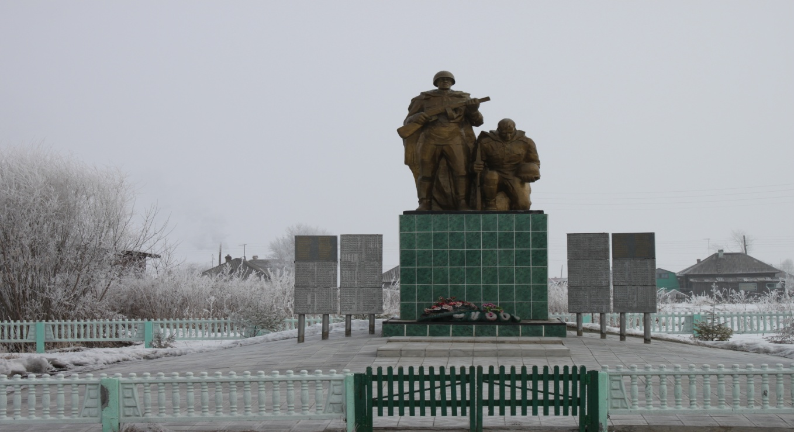

ЗАРЕЧНЫЙ ВЕСТНИК
ИЗДАЁТСЯ С 17 ЯНВАРЯ 2006 года № 17 28 сентября 2023 года, четверг

______________________________________________________________________________________

ПАМЯТКА ГРАЖДАНАМ О СОХРАННОСТИ ЛИЧНОГО ИМУЩЕСТВА
Для того, чтобы обеспечить сохранность своего имущества, необходимо придерживаться нескольких немаловажных правил:
- не оставляйте свои служебные кабинеты, помещения, жилые комнаты, открытыми, если Вы даже вышли на одну минуту;
- не забывайте закрывать форточки, входные и балконные двери, когда уходите куда-либо;
- будьте внимательны с ключами, не теряйте и не передавайте их незнакомым людям;
- не оставляйте без присмотра свои личные вещи: документы, мобильные телефоны, сумки, обувь, одежду и др.
- старайтесь не говорить о наличии у Вас дорогих вещей или большой суммы денег.
В целях недопущения краж личного имущества, таких как велосипеды, детские коляски и т.п., и тем самым причинения Вам материального ущерба, рекомендуем:
- не оставлять личное имущество без присмотра во дворах, подъездах и на лестничных площадках домов, около магазинов и в других общественных местах;
- принять меры по технической укрепленности мест хранения имущества, не складируйте ваше имущество за пределами вашего земельного участка (гаражи, сараи, подвалы, кладовые и т.д.);
- хранение велосипедов в общественных местах осуществлять на специально оборудованных стоянках с использованием специальных средств, обеспечивающих их сохранность;
- не доверять пользоваться велосипедами незнакомым или малознакомым лицам.
В большинстве случаев предметом хищения свободным доступом являются денежные средства, мобильные телефоны, ювелирные изделия, теле-видео-фотоаппаратура, реже – одежда, продукты питания.
Главной причиной краж свободным доступом является беспечность самих пострадавших.
Зачастую, владельцы оставляют свое имущество без присмотра на рабочем месте, в магазинах, в увеселительных и спортивных учреждениях, ресторанах и барах, в школах.
Нередки случаи хищения денежных средств из магазинов. Часто такие преступления совершают несовершеннолетние в группах, опять же, пользуясь невнимательностью продавцов.
Граждане приглашают в гости незнакомых или малознакомых лиц, совместно распивают с ними спиртные напитки, рассказывают о наличии денежных средств или иного ценного имущества. Впоследствии, когда хозяева ложатся спать или отвлечены распитием спиртного и не наблюдают за своим имуществом, злоумышленники совершают кражи.
В последнее время стали широко использоваться банковские карты. Нередко владельцы хранят их в легкодоступных местах вместе с пин-кодом. В случаях краж эта памятка становится настоящим подарком для похитителя.
Бывают случаи, когда граждане сами передают в руки преступников банковские карты, сообщают код, просят снять определенную сумму денег, например, на приобретение спиртного. Однако, карта и знание кода невольно провоцирует «доверенное лицо» на совершение преступления - хищение имеющихся на карте денежных средств.
Нередки случаи хищения имущества из оставленных без присмотра или не оснащенных сигнализацией автомобилей.
Чтобы оградить свое имущество от хищений нужно соблюдайте некоторые простые правила:
- не держите свои телефоны, деньги и ценные вещи в наружных карманах;
- не демонстрируйте мобильники и содержимое своих кошельков в людных местах;
- никогда не приводите в свой дом малознакомых людей;
- если вы отправляетесь в увеселительное заведение, то берите с собой минимум денежных средств и внимательней относитесь к ценным вещам;
- не оставляете открытым ваш автомобиль, даже если выходите на непродолжительное время.
Если в отношении вас все же совершено преступление, не пытайтесь разобраться самостоятельно, и не откладывайте на потом обращение в полицию, т.к. чем быстрее поступит сообщение о преступлении, тем больше шансов вернуть похищенное имущество.
Будьте бдительны!!!
ВНИМАНИЕ!!!
Каждое четвертое преступление - это кражи личного имущества. Для того, чтобы обеспечить сохранность своего имущества, необходимо придерживаться нескольких немаловажных правил:
-не оставляйте свои служебные кабинеты, помещения, жилые комнаты, открытыми, даже если Вы вышли на одну минуту;
-не забывайте закрывать форточки, входные и балконные двери, когда уходите куда-либо;
будьте внимательны с ключами, не теряйте и не передавайте их незнакомым людям;
-не оставляйте без присмотра свои личные вещи: документы, мобильные телефоны, сумки, обувь, одежду и др.
-старайтесь не говорить о наличии у Вас дорогих вещей или большой суммы денег.
В целях недопущения краж личного имущества, таких как велосипеды, детские коляски и т.п., и тем самым причинения Вам материального ущерба, рекомендуется: не оставлять личное имущество без присмотра во дворах, подъездах и на лестничных площадках домов, около магазинов и в других общественных местах; принять меры по техническому укреплению мест хранения имущества (гаражи, сараи, подвалы, кладовые и т.д.).
Уголовной ответственности подлежит лицо, достигшее ко времени совершения преступления шестнадцатилетнего возраста. Лица, достигшие ко времени совершения преступления четырнадцатилетнего возраста, подлежат уголовной ответственности за кражу (ст. 158), грабеж (ст. 161), разбой (ст. 162), вымогательство (ст. 163) и т.д.
Статья 158. Кража Ч. 1. Кража, то есть тайное хищение чужого имущества -наказывается штрафом в размере до 80000 рублей или в размере заработной платы или иного дохода осужденного за период до 6 месяцев, либо обязательными работами на срок до 360 часов, либо исправительными работами на срок до 1 года, либо ограничением свободы на срок до 2 лет, либо принудительными работами на срок до 2 лет, либо арестом на срок до 4 месяцев, либо лишением свободы на срок до 2 лет.
Когда наступает уголовная ответственность?
Для возбуждения уголовного дела сумма ущерба должна превышать 2500 рублей. В этом случае виновного накажут по 1 части 158 статьи УК РФ:
Небольшой ущерб – до 5000 рублей.
Значительный ущерб – от 5 до 250 тысяч рублей.
Крупный – от 500 тысяч до 1 миллиона рублей.

Соучредители: администрация и Совет депутатов Заречного сельсовета Тогучинского района
Распространение на некоммерческой основе – «бесплатно»
Редакционный Совет: Останина З.В., Евстратенко Н.А., Иваненко А.П.
Тираж: 50 экземпляров
Адрес: 633426, Новосибирская обл., Тогучинский р-н, с. Заречное, ул. Ю. А. Гагарина № 1

